SALOMON RÜCKT FRAUEN IN DEN MITTELPUNKT
UND PRÄSENTIERT KURZFILM „HER WAY“
DIE MARKE BEWEIST FRAUENPOWER: EINE ZIELGERICHTETE OUTDOOR- UND RUNNING-KOLLEKTION, EIN KURZFILM UND VIELE AKTIONEN RUND UM DIE FRAU

„Von Frauen für Frauen“ – unter diesem Motto rückt Salomon seine weibliche Zielgruppe dieses Jahr ganz besonders in den Fokus: Passend zur Frühjahrs-/Sommer-Kollektion 2021, die speziell von Frauen für Frauen konzipiert wurde, präsentiert die Marke den Kurzfilm „Her Way“, der außerordentlich inspirierende Frauen portraitiert. Der Salomon WMN’s Day und die Sunset Hikes im Sommer runden den Launch der neuen Kollektion ab. Zudem ist Salomon Partner des Bodensee Frauenlaufs – einer der größten Frauenläufe Österreichs. Im Rahmen von mehreren Gewinnspiel-Aktionen gibt es außerdem diverse Salomon-Produkte aus der WMN‘s Kollektion, die Teilnahme am WMNs Day und an den Sunset Hikes zu gewinnen.

„Her Way“: Ein Film über Frauen, die ihren eigenen Weg gehen
Salomons neuer Kurzfilm „Her Way“, produziert von der Kreativagentur Fell + Co, erzählt die Geschichte von drei Frauen, die sich von Stereotypen entfernen und den Mut haben, ihren eigenen Weg zu gehen: Eine alleinerziehende Mutter und Mitglied des ersten, rein weiblichen Feuerwehrteams in Südafrika; eine Bauingenieurin und Trail Runnerin mit chinesischen Wurzeln in Neuseeland und eine Geburtshelferin und vierfache Mutter mit einer Vorliebe für die amerikanischen Nationalparks. „Dieser Film hat eine ganz wichtige Botschaft und wir hoffen, dass er viele Frauen – aber auch Männer – inspirieren und begeistern wird“, zeigt sich Michael Bauer, Geschäftsführer von Salomon Österreich, stolz.

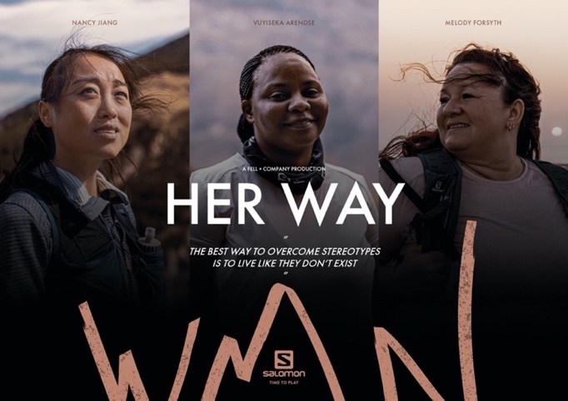

Der zehnminütige Kurzfilm über drei Frauen, die ihren eigenen Weg gehen und sich gegen einen stereotypen Lifestyle entschieden haben, ist seit 27. April kostenfrei auf Salomon TV zu sehen. Die Filmproduktion wurde größtenteils von Frauen umgesetzt und auch für den Song mit dem Titel „Her Way“ waren zwei Frauen verantwortlich: Clare Vandeleur für die Komposition und Danielle Bakkes für Text und Gesang. Der Song wird Ende April unter dem Namen von Bakkes' Band, The Great Yawn, auf Spotify verfügbar sein.
Zum Kurzfilm: https://youtu.be/LRUFbwvhfag

#HerWay: Salomon sucht weitere inspirierende Frauen
Die Veröffentlichung von „Her Way“ fällt mit der Einführung von Salomons neuer Lauf- und Outdoor-Kollektion für Frühjahr/Sommer 2021 zusammen, die speziell von Frauen für Frauen konzipiert wurde. Vom 30. April bis 17. Mai findet außerdem ein Gewinnspiel statt, bei dem Outfits und attraktive WMN Beauty-Boxen verlost werden. Dazu bittet Salomon seine FollowerInnen auf Instagram, das Porträt einer Frau zu posten, die sie besonders inspiriert. „Für manche ist es die Mutter, die Schwester oder die Großmutter – für andere ist es die beste Freundin. In jedem Fall ist es etwas ganz Besonderes, wenn starke Frauen andere Frauen dazu inspirieren, ihren eigenen Weg zu gehen. Und solchen Geschichten möchten wir mit dem „Her Way“-Gewinnspiel eine Plattform bieten“, erklärt Beate Gerlach, Commercial Managerin von Salomon Österreich, die Idee der Kampagne. Weitere Informationen zum Gewinnspiel findet man unter www.salomon.com/de-at/wmn-contest-2021.

Produkte und Events für die Sommersaison 2021
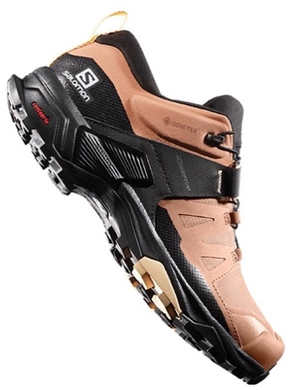
Passend zum Thema „Her Way“ präsentiert Salomon in der Frühjahrs-/Sommer-Kollektion neue Produkte für Frauen, die auch in den Bergen und beim Trailrun ihre eigenen Wege gehen. So zum Beispiel den X Ultra™4 GTX - eine Kombination aus leichtem Trailrunning- und stabilem Wanderschuh. Die ausgeprägte Agilität bei gleichzeitig festem Halt ist die perfekte Kombination für technisch anspruchsvolles Gelände in den Bergen. Die vielseitige Anwendbarkeit wird durch den wasserdichten Schutz ideal ergänzt. Die Contagrip® MA-Außensohle bietet insbesondere auf unebenem Gelände und beim Abstieg die nötige Sicherheit und Kontrolle. Zudem gibt es auch zahlreiche weitere für Frauen konzipierte Produkte, wie Damenlaufrucksäcke, spezielle Wander- sowie Laufkollektionen und vieles mehr.
Mehr Infos zur WMN-Kampagne: https://www.salomon.com/de-at/wmn-campaign

Die Möglichkeit, die Frauenkollektion zu testen, gibt es beim Salomon WMNs Day und bei den Salomon Sunset Hikes, die voraussichtlich im Juni und Juli stattfinden werden.
Beide Aktionen werden in Form eines Gewinnspiels gestaltet, bei denen Frauen verschiedene Geschenkpakete und insgesamt sieben Wanderungen mit attraktivem Rahmenprogramm von Salomon gewinnen können. Alle Informationen erhalten Interessierte über den Salomon-Newsletter: https://www.salomon.com/de-at/newsletter.html.
Salomon Ladies beim Bodensee Frauenlauf
Unter dem Motto „Ohne Frauen läuft nichts“ ist ein weiteres Outdoor-Highlight für den Spätsommer geplant: Der Bodensee Frauenlauf gehört zu den größten Frauenläufen Österreichs und findet dieses Jahr am 24. und 25. September am Bodensee in Vorarlberg statt. Auf diesen Lauf bereiten sich dieses Jahr zehn Power-Frauen zusammen mit Salomon vor. Über den Sommer werden sie von zertifizierten LauftrainerInnen trainiert, unterstützt und motiviert, um dann gemeinsam den Bodensee Frauenlauf zu meistern.

-------------------------------------------------------------------------------------------------

Über SALOMON
Salomon, 1947 im Herzen der französischen Alpen gegründet, hat sich dazu verpflichtet, im Bereich Bergsport neue Maßstäbe durch die Entwicklung innovativer Ausrüstung zu setzen, die es den Menschen erlaubt, ihren jeweiligen Outdoorsport zu genießen, sich dabei zu verbessern und die eigenen Grenzen auszutesten. Das Unternehmen produziert und vertreibt Schuhe, Bekleidung und Ausrüstung für eine Vielzahl von Outdoor-Sportarten. Die Produkte werden im firmeneigenen Annecy Design Center entwickelt, wo Ingenieure, Designer und Athleten zusammen an innovativen Lösungen arbeiten. Progressive Ausrüstung für mehr Freiheit für all jene, die die Natur als große Spielwiese sehen.

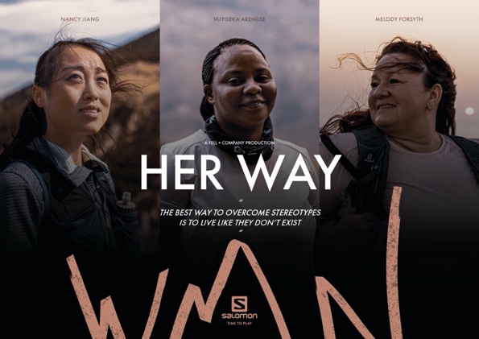 | Abb.1 Kurzfilm Her Way  Premiere: 27. April 2021. Regie: Caroline Brouckaert und Kirsten Gerber; Produktionsleitung: Loïc Bailliard, Sofia Ahnebrink und Greg Fell; Produktion: Kirsten Gerber; Schnitt: Andrew King und Caroline Brouckaert.  Fotocredit: Salomon
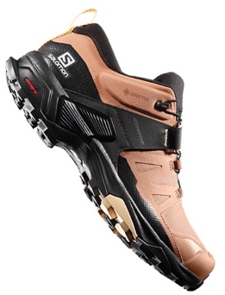  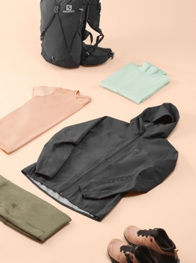 | Abb.2 X Ultra™4  Der X Ultra™4 ist eine Kombination aus leichtem Trailrunning-und stabilem Wanderschuh. Die ausgeprägte Agilität bei gleichzeitig festem Halt ist die perfekte Kombination für technisch anspruchsvolles Gelände in den Bergen. In der Frühjahrs-/Sommer-Kollektion 2021 gibt es zudem zahlreiche Produkte, die speziell von Frauen für Frauen konzipiert wurden,  Fotocredit: Salomon
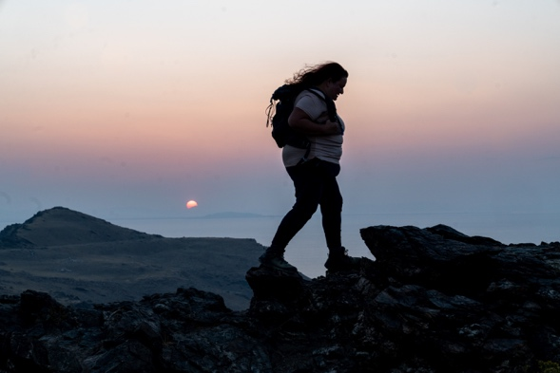 | Abb.3 Salomon sucht inspirierende Frauen  „Her Way“ fällt mit der Einführung von Salomons neuer Lauf- und Outdoor-Kollektion für Frühjahr/Sommer 2021 zusammen, die speziell von Frauen für Frauen konzipiert wurde. Vom 30. April bis 17. Mai findet außerdem ein Gewinnspiel statt, bei dem entsprechende Preise verlost werden. Dazu bittet Salomon seine FollowerInnen auf Instagram, das Porträt einer Frau zu posten, die sie besonders inspiriert  Fotocredit: Salomon

Pressekontakt:

Plenos Agentur für Kommunikation GmbH
Siezenheimerstraße 39a/Top4
A-5020 Salzburg
Jonas Loewe, MSc. – jonas.loewe@plenos.at
+ 43 676 83786229

